As animações usadas na produção de jogos digitais podem estar em elementos “simples” como os menus com os quais o jogador deve interagir, ou então com os personagens. Na produção de jogos 2D a animação desempenha papel muito importante na criação do ambiente imersivo necessário para o sucesso de qualquer jogo. Com a ferramenta certa de animação 2D para jogos você pode concluir seus projetos de maneira muito mais rápida.

Desse modo podemos destacar 12 princípios básicos de animação:

**1-COMPRIMIR E ESTICAR - SQUASH AND STRETCH**

A ideia desse princípio é que o objeto ou personagem precisam manter a massa geral quando mudarem de forma, por isso, se você comprime de um lado, o outro estica.

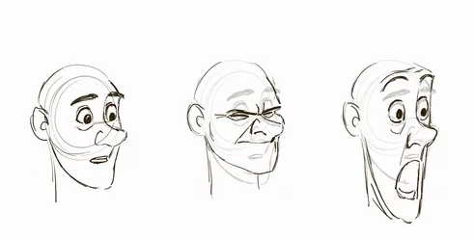

**2-ANTECIPAÇÃO – ANTICIPATION**

Na animação - assim como na vida - toda ação precisa de alguma antecipação que mostre ao espectador o que vai acontecer em seguida. Se seu personagem vai correr, ele não pode simplesmente sair em alta velocidade: precisa se preparar e tomar impulso. Esse movimento é chamado de antecipação.

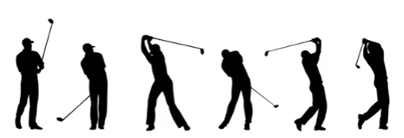

**3. ENCENAÇÃO - STAGING**

E a direção de cena - são essenciais para uma animação de qualidade. Esse princípio mostra que é necessário transmitir emoções, ações, e situações com a maior clareza possível para que os espectadores entendam mais facilmente o que está acontecendo na tela. Isso pode ser feito através da posição de câmeras virtuais escolhida por um artista 3D ou da expressão facial do personagem.

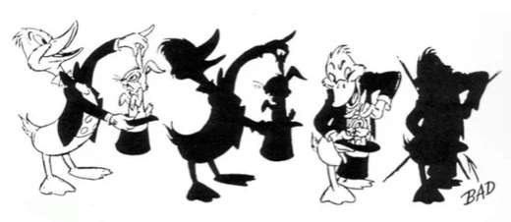

**4. ANIMAÇÃO POSE-A-POSE OU DIRETA - STRAIGHT AHEAD AND POSE TO POSE**

 Esse princípio mostra as duas formas principais que animadores usam para criar uma cena. A animação pose-a-pose é quando são desenhados os principais movimentos de uma personagem (em keyframes), como: sentado, em pé, preparando o salto, e saltando. Com essas 4 posições em mãos, o animador desenha então os quadros necessários para fazer a transição entre eles. Já no modelo direto, o artista anima o personagem quadro a quadro, podendo criar novos movimentos à medida que desenha.

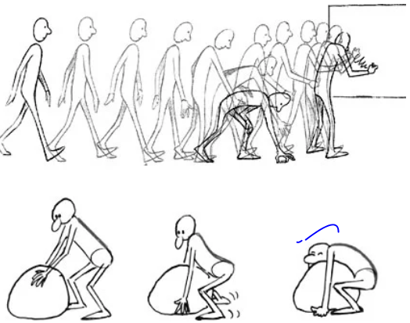

**5-SOBREPOSIÇÃO E CONTINUIDADE DA AÇÃO - FOLLOW THROUGH AND OVERLAPPING**

O princípio de sobreposição e continuidade da ação trabalha com a ideia de que nenhuma ação para imediatamente de forma completa. Para deixar os movimentos mais naturais, os animadores exageram um pouco as leis da física, e fazem com que diferentes partes do corpo ou do objeto se movam em velocidades específicas, o que pode ser facilmente visto quando o personagem enfrenta uma parada brusca.

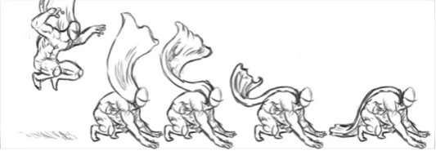

**6. ACELERAÇÃO E DESACELERAÇÃO - SLOW IN AND SLOW OUT**

A aceleração e desaceleração definem a velocidade inicial e final de cada um dos movimentos do personagem. Para que a animação seja interessante, é importante trabalhar para que cada ação tenha seu tempo de "entrada" e “saída" através do número de quadros entre os keyframes definidos no começo e no final de cada ação. Quanto mais quadros entre dois pontos na linha do tempo, mais tempo a ação demora para acontecer.

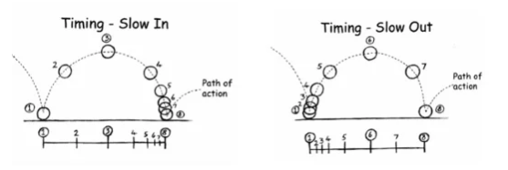

**7. MOVIMENTO EM FORMA DE ARCO – ARCS**

Utilizar arcos para definir a trajetória de movimentos faz com que eles pareçam mais naturais e realistas. As animações da Disney perceberam que essa ideia é presente em diversas ações no mundo real, como em saltos e nos movimentos dos braços e pernas.

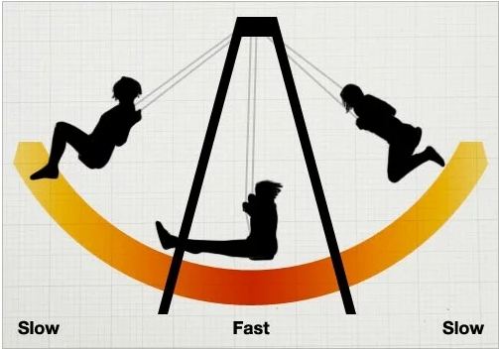

**8. AÇÃO SECUNDÁRIA - SECONDARY ACTION**

Alguns objetos ou personagens são inseridos em cenas que envolvem diferentes ações acontecendo ao mesmo tempo. É o clássico desenho de um palhaço andando de triciclo enquanto faz malabarismo: são movimentos diferentes que ajudam a contar a mesma história, sem interferir um ao outro.

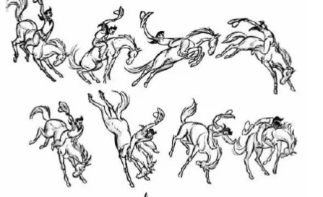

**9. TEMPORIZAÇÃO - TIMING**

Quanto maior o número de quadros desenhados entre dois keyframes, mais lento será o movimento. A temporização utiliza essa ideia para definir diferenças de velocidade que fazem com que os movimentos pareçam mais reais e obedeçam às leis básicas da física.

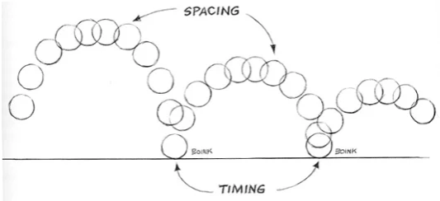

**10. EXAGERO - EXAGGERATION**

É o que ajuda a mostrar um pouco mais da história ao público. Para que isso seja transmitido de forma simples, esse conceito faz com que expressões faciais e movimentos simples na vida real sejam extrapolados. Assim, os espectadores conseguem rapidamente entender o que se passa na tela, e a animação ainda conta com um elemento cômico.

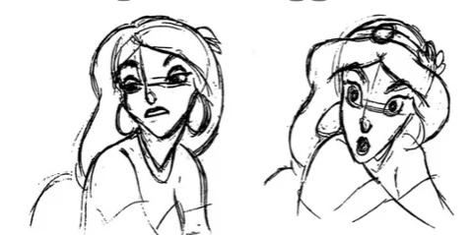

**11. DESENHO VOLUMÉTRICO - SOLID DRAWING**

Mesmo em animações tradicionais - que normalmente são chamadas de “animação 2D” - os artistas criavam desenhos que tentam passar sensação de volume e profundidade. Isso ajuda a passar uma sensação de “real" ao espectador.

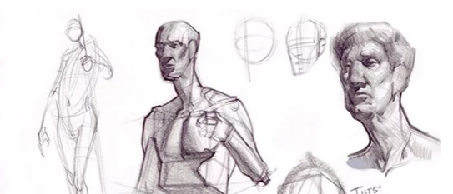

**12. APELO - APPEAL**

Um design atraente sempre é fundamental em qualquer personagem. Significa um design que as pessoas gostam de ver, com charme, simplicidade, comunicação e magnetismo.

